

**INSTITUTO TECNOLÓGICO DE OAXACA**

DEPARTAMENTO DE SISTEMAS Y COMPUTACIÓN

CARRERA: INGENIERÍA EN SISTEMAS COMPUTACIONALES

**NOMBRE DEL PROYECTO:**

Sistema de punto de venta y e-commerce para las sucursales de Farmacias Gi S.A. de C.V, en Zimatlán de Álvarez, Oaxaca

**PRESENTAN:**

Hernández Martínez Heber Zabdiel 15161317

Molina Reyes Adelaida 15161377

**EMPRESA:**  
Farmacias Gi S.A. De C.V.

**ASESOR INTERNO**

GABRIELA AGUILAR ORTIZ

**ASESOR EXTERNO**

DRA. LEICY CÓRDOVA HERRERA.

Oaxaca de Juárez, Oaxaca, a 27 de Septiembre del 2020.

**CAPITULO I: MARCO CONTEXTUAL**

**1.1 GENERALIDADES DE LA EMPRESA**

**1.1.1 Nombre de la empresa**

Farmacias Gi S.A. de C.V.

**1.1.2 Giro de la empresa**

Farmacias sin minisuper con venta de medicamentos alopáticos y homeopáticos.

**1.1.3 Dirección (Croquis de ubicación)**

Nicolas Bravo No. 103, Barrio Expiración, Zimatlán de Álvarez, Oaxaca.

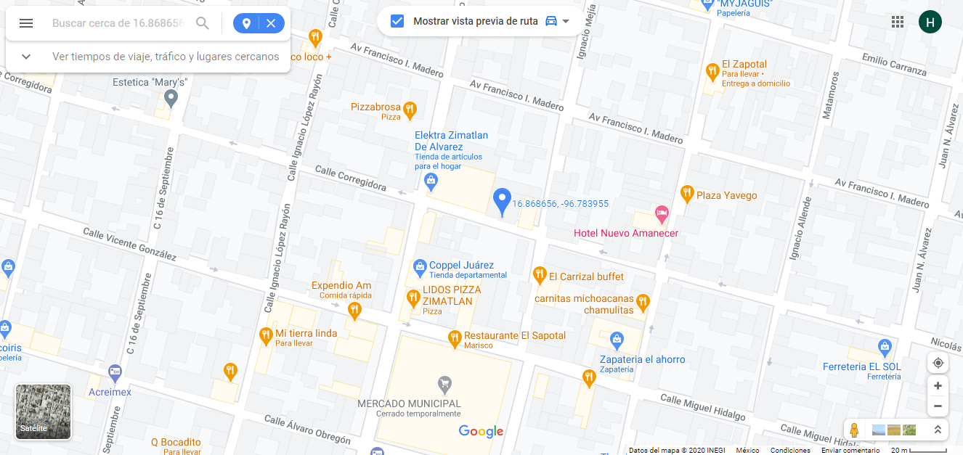

Figura 1. Croquis de ubicación

**1.1.4 Organigrama general de la empresa**

Figura 2. Organigrama de la empresa

**Propietaria y Gerente supervisora**

Leicy Cordova Herrera

**Jefe de personal**

Yazmín Gonzales Rios

Mayra Amaya Cuevas

**Contadora**

María Teresa Herrera Miranda

**Empleado de mostrador**

Jesus Uriel Hernández Martínez

Guadalupe Pacheco Cruz

**1.1.5 Organigrama específico del área.**

Sin especificar

**1.1.6 Breve descripción de los procesos de la empresa**

Adquisición de medicamentos y demás insumos para la salud. Recepción, registro, manejo, almacenamiento, control de existencia, surtido, monitoreo de las condiciones físicas de temperatura y humedad relativa, fechas de caducidad, venta de medicamentos y demás insumos para salud, control y venta de antibióticos.

**1.2. GENERALIDADES DEL PROYECTO**

**1.2.1 Nombre del proyecto**

Sistema de punto de venta y e-commerce para las sucursales de Farmacias Gi S.A. de C.V, en Zimatlán de Álvarez, Oaxaca.

**1.2.2 Planteamiento del problema**

Farmacias Gi es una farmacia que además de vender medicamentos (de patentes y genéricos) vende material de curación, rebotica (productos hecho a base de plantas), perfumería, departamento de bebés, papelería, venta libre (golosinas, Sabritas, bebidas embotelladas y dulces). Esta microempresa cuenta con tres sucursales en Zimatlán de Álvarez, las cuales trabajan con el mismo sistema de punto de venta.

En el sistema de punto de venta actual, se manejan diferentes usuarios y al realizar una venta es necesario loguearse. Una vez que se inicia sesión no caduca, y esto permite a un empleado diferente al de turno, realizar ventas desde la sesión que no le corresponde, razón por la cual al final del día las cuentas no coinciden y el empleado en turno no logra justificar sus cuentas porque hay ventas que él no realizó sin embargo en el sistema él aparece como el responsable.

Hay un grupo de clientes a los que se les otorga una línea de crédito, es decir, se les permite pagar el producto después. Esto se aplica sólo a personas de confianza y a la doctora de la empresa. Los productos se anotan en una libreta que contiene una lista de los nombres de los clientes y los productos que deben. Estos productos ya no están físicamente pero aún siguen existiendo en el sistema lo que ocasiona inconsistencia entre la cantidad de productos físicos existentes y los que se tienen contemplados en el sistema.

El sistema de punto de venta no indica con anticipación cuando un producto está por agotarse sólo informa cuando ya se agotó. Por eso, periódicamente se realiza un recuento del inventario de forma manual para saber qué productos están por acabarse. Este proceso conlleva un tiempo de duración de 1 a 2 días y se hace cada mes.

La dueña de la farmacia hace un inventario mensual para contabilizar los productos próximos a caducar y siempre encuentra productos caducados, es decir, no se detectan a tiempo por lo que tienen que ser dados de baja en el sistema ocasionando una pérdida de dinero para la empresa.

Los productos comprados a los proveedores se ingresan de la siguiente manera al sistema. Primero, se hace un cálculo manual del precio que va a tener el producto. Después, se multiplica por la cantidad y el resultado se anota en una libreta que lleva el control de lo que se compra y vende. Al final, se actualiza el precio y cantidad del producto en el sistema. Se anota la venta del día en la libreta de compra-venta. Si el precio total o la venta del día se anotan erróneamente en la libreta, los cálculos futuros que se realizan también se verán afectados porque todos entran sobre una misma cuenta.

El costo del producto no se guarda en el sistema. Para calcular el margen de ganancias, es necesario revisar las notas de compra para obtener la diferencia y saber cuánto se va a ganar. Este proceso es ineficiente y al ser realizado de forma manual está sujeto a errores en los cálculos.

Actualmente, las sucursales de Farmacias GI en Zimatlán de Álvarez, realizan las ventas de manera física. Esto conlleva a que personas, como ancianos o discapacitados, les sea difícil o imposible tener que ir hasta la sucursal para comprar algún producto que necesiten.

Al momento de querer comprar un medicamento se tiene que ir a buscarlo en una o varias farmacias porque en un negocio los productos llegan a agotarse y nada garantiza que se vaya a encontrar lo que se desea comprar y al estar perdiendo mucho tiempo en buscar y no encontrar un medicamento es grave ya que es un tema de salud y de vital importancia el tiempo que transcurre hasta que llegue a manos del paciente, además de que el negocio pierde la oportunidad de vender los productos que el cliente necesita.

**1.2.3 Objetivos**

**1.2.3.1 Objetivo general**

Desarrollar un sistema de punto de venta y e-commerce para las sucursales de Farmacias Gi S.A. de C.V, en Zimatlán de Álvarez, Oaxaca.

**1.2.3.2 Objetivos Específicos**

* Aplicar la metodología SCRUM para el desarrollo del sistema de control de inventarios y ecommerce en las sucursales de Farmacias Gi S.A. de C.V.
* Diseñar un ecommerce para las sucursales de Farmacias Gi S.A. de C.V en Zimatlán de Álvarez, Oaxaca, para lograr un mayor alcance al público e incrementar las ganancias en sus sucursales.
* Administrar las entradas y salidas de los productos en las sucursales de Farmacias Gi S.A. de C.V en Zimatlán de Álvarez, Oaxaca para tener un mejor control de las pérdidas y ganancias.
* Facilitar la accesibilidad de la venta de los productos a los clientes.

**1.2.4 Justificación**

Se propone el desarrollo de un sistema de punto de venta para que administre los procesos de entrada y salida de los productos, porque los procesos que se realizan manualmente son ineficientes y el sistema actual no cuenta con las funcionalidades suficientes para llevarlas a cabo. Este sistema realizará los procesos que actualmente se hacen de forma manual y beneficiará a la empresa debido a que el tiempo de duración de los procesos será menor.

El sistema de punto de venta presentará un módulo de venta. Este deberá estar restringido para evitar que un empleado pueda realizar ventas desde la sesión del empleado en turno porque actualmente es posible debido a que una vez que inicia sesión no caduca. Esto se mejorará solicitando un código único al empleado que procesa la venta y así se le pueda responsabilizar. Además, se le asignará un rol y permisos adecuados. Esto beneficiará a los empleados de la empresa permitiendo que realicen sus cortes diarios de manera rápida y fácil y al dueño permitirle tener un control de las ventas diarias.

El sistema de punto de venta tendrá un apartado para manejar un inventario intermedio, mismo que registrará una lista de clientes con línea de crédito, los productos que el cliente adquiere y la fecha. Una vez agregado el producto al inventario intermedio se descuenta del sistema, pero sin haber pasado todavía al proceso de venta, porque al no estar físicamente el producto, se genera un conflicto entre lo que se tiene y lo que el sistema muestra. Esto beneficiará a la empresa de manera que haya un manejo claro de lo que se está haciendo con la salida de los productos.

El sistema de punto de venta notificará cada vez que un producto esté por agotarse para que el dueño de la empresa pueda solicitar con anticipación más mercancía porque actualmente esto se hace de forma manual y no se controla completamente la existencia de productos, se logrará mandando un mensaje con los nombres de los productos y su cantidad por medio de gmail y telegram al gerente para que quede enterado y así evitar que él tenga que estar revisando manualmente la existencia de productos. Esta funcionalidad beneficiará a la empresa evitando que el stock de productos se quede vacío.

El sistema de control de inventarios debe tener un módulo para ingresar productos solicitando las características necesarias siendo la cantidad a ingresar, el costo, el porcentaje de incremento para poder calcular automáticamente el precio de venta y el margen de ganancias porque el sistema actual no realiza este proceso y es necesario automatizarlo para evitar errores de cálculo humano. Estos datos se deben contemplar al ingresar productos para su posterior manipulación al hacer cálculos y operaciones del sistema evitando al gerente tener que calcularlos manualmente y arriesgarse a cometer errores.

El sistema de control de inventarios también tendrá la funcionalidad de administrar la compra-venta de productos, para que se pueda llevar un control de las inversiones, ganancias y pérdidas en el costo y precio de los productos porque la manera en que se hace actualmente es de forma manual y el tiempo en realizar dicho proceso es de uno a dos días, es decir, es tardado. Para hacer esto, el sistema calculará de manera automática el margen de ganancias entre la compra y venta. Estas funcionalidades beneficiarán al dueño de la empresa porque así se tendrá un mejor criterio en la toma de decisiones en la compra de los productos.

Además, el sistema de control de inventarios notificará qué productos están por caducar indicando cantidad, nombre, fecha de caducidad para monitorear los productos porque al no controlar esa parte de manera constante se encuentran productos caducados, lo que ocasiona una pérdida para la empresa. En cambio, si se monitorean continuamente estos productos se puede detectar a tiempo su caducidad y así ponerlos en oferta para recuperar una parte de la ganancia y no una pérdida total.

Se propone el desarrollo de un e-commerce para ofrecer otra forma de venta a través de internet porque las personas de la tercera edad o discapacitadas, les es difícil o imposible tener que ir hasta la sucursal para comprar algún producto que necesitan. Esto se logrará al realizar las entregas de los productos a domicilio, beneficiando directamente a los clientes al ofrecerles facilidad de compra y entrega de productos, ahorro de tiempo al momento de realizar una compra y una fácil comparación de los productos y sus precios. Por su parte, la empresa se beneficiará al lograr un mayor alcance de público, llegando a más personas aparte de las que asisten a la tienda física sin limitaciones geográficas, es decir, capacidad para poder ampliar el comercio a donde se tenga acceso a internet.

El ecommerce tendrá un buscador para poder encontrar fácilmente los productos que el usuario necesita porque así al cliente le resultará más fácil y rápido encontrar un producto al momento de realizar sus compras en la tienda online.

1.**2.5 Alcances y limitaciones**

**1.2.5.1 Alcances**

* El sistema administrará el inventario de las sucursales de Farmacias GI.
* El sistema controlará la compra-venta de los productos.
* El sistema hará un control de inventario rápido.

**1.2.5.2 Limitaciones**

* El ecommerce sólo podrá realizar ventas en Zimatlán de Álvarez, Oaxaca.
* El sistema va a estar limitado a las reglas del negocio de Farmacias Gi.
* El e-commerce solo aceptará dos métodos de pagos: por medio de paypal y en efectivo cuando le entreguen el producto en su domicilio mencionando que este último sólo será válido en Zimatlan de Alvarez.

**1.2.6 Cronograma preliminar de las actividades**

En la siguiente tabla, se muestra el cronograma preliminar de actividades basado en la metodología ágil de Scrum.

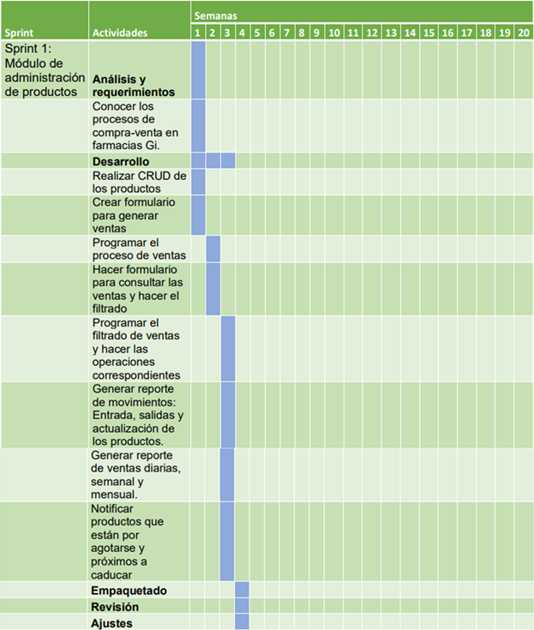

Figura 3. Cronograma de actividades parte 1

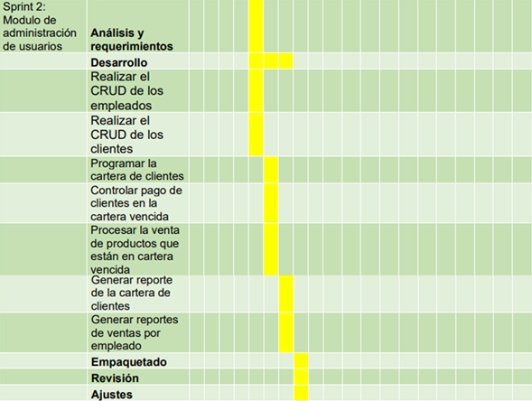

Figura 4. Cronograma de actividades parte 2

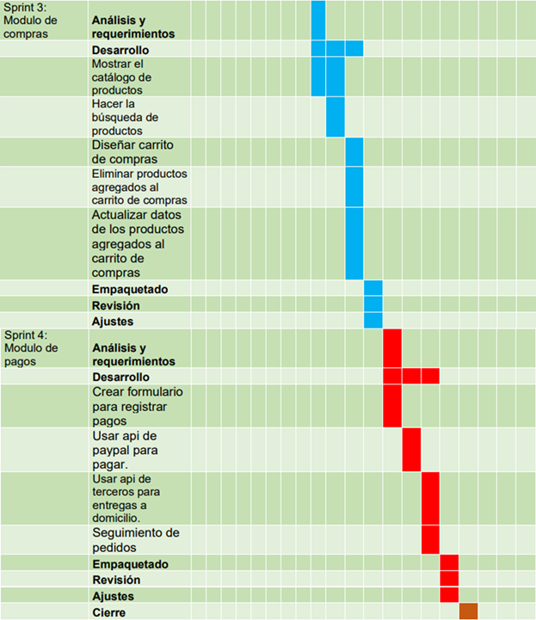

Figura 5. Cronograma de actividades parte 3

**1.2.7 Descripción de las actividades del proyecto**

Análisis y requerimientos

* Conocer los procesos de compra-venta realizados dentro de Farmacias
* Recopilar los requerimientos por medio de las historias de usuario
* Realizar el backlog del producto de acuerdo con los requerimientos que sugirió el dueño de Farmacias GI

Para empezar, se debe conocer los procesos de compra-venta que se manejan en Farmacias Gi, para posteriormente recopilar los requerimientos por medio de las historias de usuario, posterior a eso se realiza el backlog del producto de acuerdo a los requerimientos que propone el dueño de la empresa.

Diseño de la base de datos

* Realizar el diagrama E-R
* Realizar el diagrama relacional
* Realizar e implementar el script para crear la base de datos

Una de las principales tareas a realizar es el desarrollo de la base de datos empezando con el diseño del diagrama E-R y para generar las tablas se hace uso del diagrama relacional, pasando este último a un script que más tarde se ejecutará para la implementación de la base de datos.

Inventario

* Módulo de inventario
* Ingresar producto
* Eliminar producto
* Actualizar producto
* Consultar el producto

Empleados

* Alta de empleados
* Baja de empleados
* Actualización de los datos del empleado

En el módulo de empleados se registran nuevos empleados, se dan de baja los que ya no trabajan y se modifican los datos del cliente. En resumen, realizará un CRUD para realizar estos procesos.

Ventas

* Crear formulario para generar ventas
* Codificar la generación de ventas

El módulo de ventas se encargará de realizar el proceso de las ventas, desde solicitar los datos necesarios y suficientes al generar una venta hasta que se descuenta del inventario lo que se vendió y se haya guardado correctamente los datos.

Clientes con línea de crédito

* Registrar productos que han salido, pero no se han procesado como vendidos en el sistema
* Pasar a la venta los productos que están en stock de la lista de deudores.
* Eliminar los productos de la lista de deudores.
* Actualizar los productos de la lista de deudores.
* Modificar los productos de la lista de deudores.
* Consultar los productos de la lista de deudores.

Este módulo se encarga de almacenar temporalmente en una lista los productos que tuvieron una salida pero que no fueron procesados como venta en el sistema. Cuando ya se hayan terminado de pagar, pasarán a la venta y se eliminarán de la lista de deudores. Se podrá consultar los productos que están en deudores.

Reportes

* Reporte de movimientos. Entrada, salidas y actualización de los productos
* Reporte de ventas diarias, semanal, mensual.
* Corte general
* Hacer un formulario para consultar las ventas y hacer el filtrado.
* Codificar el filtrado de ventas y hacer las operaciones correspondientes

En el módulo de reportes se da la opción de solicitar un reporte de las entradas que hubieron de los productos, de las salidas y las actualizaciones que hicieron de los productos.

Este módulo además facilita el reporte de ventas diarios, semanales y mensuales. Se empieza con el diseño de un formulario para especificar lo que se quiere generar como reporte.

Monitoreo de los productos

* Notificar productos que están por agotarse y próximos a caducar

El monitoreo de productos hace referencia a que se debe enviar un mensaje por Telegram y por Gmail cuando un producto está por agotarse y cuando un producto está próximo a caducar.

Catálogo de productos

* Mostrar las nombre, imagen, precio y cantidad del producto
* Asignar un estilo de vista de los productos

El catálogo de productos ofrecerá una gama de productos mostrando los siguientes datos: el nombre, una imagen del producto, existencia y precio del producto.

Carrito de compras

* Guardar un historial de los productos seleccionados
* Eliminar productos agregados al carrito de compras
* Actualizar datos de lo productos agregados al carrito de compras

El carrito de compras guardará un historial de los productos que el usuario ha seleccionado, el usuario tiene la opción de eliminar un producto agregado o actualizar los datos de los productos agregados.

CRUD del cliente

* Alta de clientes
* Baja de clientes
* Actualización de clientes
* Baja de clientes

El módulo de cliente contempla el CRUD del cliente y el acceso del mismo al sistema para poder realizar una compra.

Módulo de pagos

* Crear formulario para registrar pagos
* Usar api de Paypal o pago de efectivo a domicilio sólo en Zimatlán de Álvarez, Oaxaca.
* Verificar los datos ingresados
* Autorizar la salida del producto

Este módulo empieza con la creación de un formulario para registrar pagos. Se usará la API de Paypal o en otro caso el pago en efectivo mismo que se cobrará al momento de entregar el producto en el domicilio éste último sólo aplica en Zimatlán de Álvarez.

Seguimiento de pedidos

* Crear página para mostrar el seguimiento de pedido del producto
* Definir una paquetería a usar
* Usar api de terceros para monitorear el pedido
* Actualizar en tiempo real la ubicación y estado del paquete.

En este apartado se hará uso de una API de terceros para el envío de la paquetería y se deberá recuperar la información en tiempo del estado y ubicación del paquete para mostrarlo al cliente.

**CAPITULO II. MARCO TEÓRICO**

**POR QUE , EN QUE, Y LA RAZON DE LAS HERRAMIENTAS?**

**CAPITULO III. DESARROLLO**

**MODELO RELACION-**

**DICCIONARIO DE DATOS**

**DISEÑOS-**

**MANUAL DE USUARIO**

**MANUAL TECNICO**

**INFORME TECNICO**

**III. DESARROLLO DE ACTIVIDADES**

**3.1 Metodología de desarrollo**

**3.1.1**

**3.1.2 PROPUESTA**

**3.1.2.1 METODOLOGIA SCRUM**

**3.1.2.1.1 Análisis y requerimientos**

**Backlog del producto**

|  |
| --- |
| **BACKLOG DEL PRODUCTO** |
| inventario del producto |
| Proceso de compra |
| Proceso de ventas |
| Reporte de ventas |
| Notificar productos que están por agotarse y próximos a caducar |
| Administración de los empleados |
| Administración de los clientes |
| reporte de la cartera de clientes |
| reportes de ventas por empleado |
| Mostrar el catálogo de productos |
| Hacer la búsqueda de productos |
| Crear el carrito de compras |
| Registro de pagos |
| Entregas a domicilio |

**Historias de usuario**

|  |  |  |
| --- | --- | --- |
| **Historia de Usuario** | | |
| **Número: 1** | **Usuario: Administrador del sistema, Cajeros y clientes.** | |
| **Nombre historia**  Inicio de sesión | | |
| **Prioridad en negocio:** Alta | | **Riesgo en desarrollo:** Alta |
| **Puntos estimados: 1** | | **Iteración asignada: 1** |
| **Programador responsable: Molina Reyes Adelaida Y Hernández Martínez Heber Zabdiel.** | | |
| **Descripción:**  Yo necesito un sistema que restrinja el acceso al sistema de punto de venta, es decir, controlar quién puede entrar al sistema, dando acceso sólo a los usuarios que correspondan y dependiendo del usuario darle sólo el acceso que corresponda.  Al intentar entrar al sistema de punto de venta, el usuario tendrá que poner usuario o correo y su contraseña. | | |
|  | | |

|  |  |  |
| --- | --- | --- |
| **Historia de Usuario** | | |
| **Número: 2** | **Usuario: Cajero** | |
| **Nombre historia**  Inventario | | |
| **Prioridad en negocio:** Alta | | **Riesgo en desarrollo:** Alta |
| **Puntos estimados: 2** | | **Iteración asignada: 1** |
| **Programador responsable: Molina Reyes Adelaida** | | |
| **Descripción:**  Yo necesito un sistema en donde pueda automatizar el proceso de entradas y salidas de los productos que ofrezco en mi franquicia de Farmacias Gi, es decir, que el sistema me permita agregar nuevos productos y almacenar esos productos guardando el nombre del producto, fecha de caducidad, características, observaciones, porcentaje de ganancia del producto, código de barras, descripción del producto, fecha de registro, precio, cantidad, mínimo de piezas, el stock. También necesito monitorear cuáles son los movimientos que se aplican a los diferentes productos, ver qué entradas hubo, cuántas entradas, cuántas salidas. | | |
| **Observaciones:** | | |

|  |  |  |
| --- | --- | --- |
| **Historia de Usuario** | | |
| **Número: 3** | **Usuario: Cajero** | |
| **Nombre historia**  Proceso de compra | | |
| **Prioridad en negocio:** Alta | | **Riesgo en desarrollo:** Alta |
| **Puntos estimados: 2** | | **Iteración asignada: 2** |
| **Programador responsable: Hernández Martínez Heber Zabdiel** | | |
| **Descripción:**  Yo necesito un sistema para registrar las compras de los productos que hago que me permita almacenar los datos de la compra tales como: proveedor, cantidad de productos, nombre del producto, precio, total, incluye iva o no, caducidad del producto. Generar un historial de los productos nuevos que se agregaron al sistema | | |
| **Observaciones:** | | |

|  |  |  |
| --- | --- | --- |
| **Historia de Usuario** | | |
| **Número: 4** | **Usuario: Administrador del sistema** | |
| **Nombre historia**  **Administrar clientes** | | |
| **Prioridad en negocio: Media** | | **Riesgo en desarrollo:** Media |
| **Puntos estimados: 1** | | **Iteración asignada: 2** |
| **Programador responsable: Molina Reyes Adelaida** | | |
| **Descripción:**  Yo necesito un sistema que me permita administrar información de los clientes deudores en mi Franquicia de Farmacias Gi. Y así poder monitorear posteriormente los clientes que deben. | | |
|  | | |

|  |  |  |
| --- | --- | --- |
| **Historia de Usuario** | | |
| **Número: 5** | **Usuario: Cajero** | |
| **Nombre historia**  Proceso de venta | | |
| **Prioridad en negocio:** Alta | | **Riesgo en desarrollo:** Alta |
| **Puntos estimados: 2** | | **Iteración asignada: 3** |
| **Programador responsable: Hernández Martínez Heber Zabdiel** | | |
| **Descripción:**  Yo necesito un sistema para generar las ventas, necesito que el sistema me permita realizar ventas ingresando datos como: nombre del producto, cantidad, generando un ticket en donde aparece: nombre de la farmacia, fecha, hora, cajero, folio, código, nombre del producto, cantidad, precio, total, pago con*, cambio*, sitio web, existencias, agradecimiento. | | |
| **Observaciones:** | | |

|  |  |  |
| --- | --- | --- |
| **Historia de Usuario** | | |
| **Número: 6** | **Usuario: Administrador del sistema** | |
| **Nombre historia**  Monitoreo de los productos | | |
| **Prioridad en negocio:** Alta | | **Riesgo en desarrollo:** Alta |
| **Puntos estimados: 1** | | **Iteración asignada: 3** |
| **Programador responsable: Molina Reyes Adelaida** | | |
| **Descripción:**  Yo necesito un sistema que me notifique los productos que están próximos a agotarse y próximos a caducar | | |
|  | | |

|  |  |  |
| --- | --- | --- |
| **Historia de Usuario** | | |
| **Número: 7** | **Usuario: Cajero** | |
| **Nombre historia**  Reporte de ventas | | |
| **Prioridad en negocio:** Alta | | **Riesgo en desarrollo:** Alta |
| **Puntos estimados: 1** | | **Iteración asignada: 3** |
| **Programador responsable: Molina Reyes Adelaida** | | |
| **Descripción:**  Yo necesito un sistema que me permita generar reporte de las ventas por día, por semana, mensual, y que me muestre información referente a fecha, por empleado o todos, ventas por departamento, ventas totales, ganancias. | | |
|  | | |

|  |  |  |
| --- | --- | --- |
| **Historia de Usuario** | | |
| **Número: 8** | **Usuario: Administrador del sistema** | |
| **Nombre historia**  Reporte de movimientos | | |
| **Prioridad en negocio: Media** | | **Riesgo en desarrollo: Media** |
| **Puntos estimados: 1** | | **Iteración asignada: 4** |
| **Programador responsable: Molina Reyes Adelaida** | | |
| **Descripción:**  Yo necesito un sistema que me permita generar reporte de movimientos, necesito que me reporte los productos que ingrese, de los productos que actualicé, entradas, salidas hora, fecha, nombre del empleado que hizo el movimiento, tipo de movimiento. | | |
|  | | |

|  |  |  |
| --- | --- | --- |
| **Historia de Usuario** | | |
| **Número: 9** | **Usuario: Administrador del sistema** | |
| **Nombre historia**  Catálogo de productos | | |
| **Prioridad en negocio:** Alta | | **Riesgo en desarrollo:** Alta |
| **Puntos estimados: 1** | | **Iteración asignada: 4** |
| **Programador responsable: Hernández Martínez Heber Zabdiel** | | |
| **Descripción:**  Yo necesito un sistema que me notifique los productos que están próximos a agotarse y próximos a caducar | | |
|  | | |

|  |  |  |
| --- | --- | --- |
| **Historia de Usuario** | | |
| **Número: 10** | **Usuario: Administrador del sistema** | |
| **Nombre historia**  Carrito de compras | | |
| **Prioridad en negocio:** Alta | | **Riesgo en desarrollo:** Alta |
| **Puntos estimados: 1** | | **Iteración asignada: 5** |
| **Programador responsable: Molina Reyes Adelaida** | | |
| **Descripción:**  Yo necesito un sistema que me notifique los productos que están próximos a agotarse y próximos a caducar | | |
|  | | |

|  |  |  |
| --- | --- | --- |
| **Historia de Usuario** | | |
| **Número: 11** | **Usuario: Administrador del sistema** | |
| **Nombre historia**  Módulo de pagos | | |
| **Prioridad en negocio:** Alta | | **Riesgo en desarrollo:** Alta |
| **Puntos estimados: 1** | | **Iteración asignada: 6** |
| **Programador responsable:** | | |
| **Descripción:**  Yo necesito un sistema que me notifique los productos que están próximos a agotarse y próximos a caducar | | |
|  | | |

|  |  |  |
| --- | --- | --- |
| **Historia de Usuario** | | |
| **Número: 12** | **Usuario: Administrador del sistema** | |
| **Nombre historia**  Seguimiento de pedidos | | |
| **Prioridad en negocio:** Alta | | **Riesgo en desarrollo:** Alta |
| **Puntos estimados: 1** | | **Iteración asignada: 6** |
| **Programador responsable:** | | |
| **Descripción:**   * Crear página para mostrar el seguimiento de pedido del producto * Definir una paquetería a usar * Usar api de terceros para monitorear el pedido * Actualizar en tiempo real la ubicación y estado del paquete.   En este apartado se hará uso de una API de terceros para el envío de la paquetería y se deberá recuperar la información en tiempo del estado y ubicación del paquete para mostrarlo al cliente. | | |
|  | | |

**3.1.2.1.2 Desarrollo**

**Diseño de vistas**

**Departamento**

**Producto**

**Consultar producto**

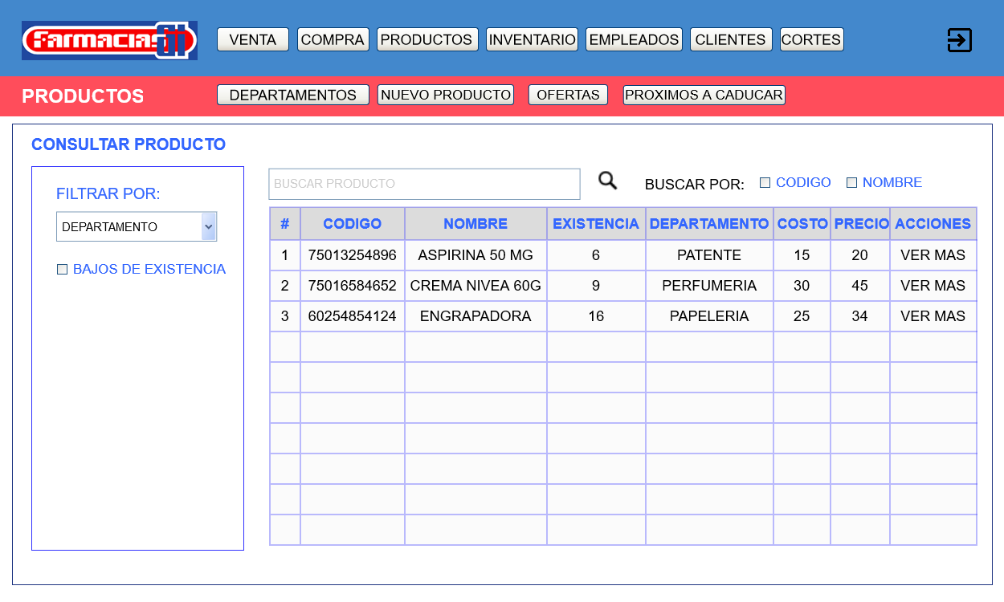

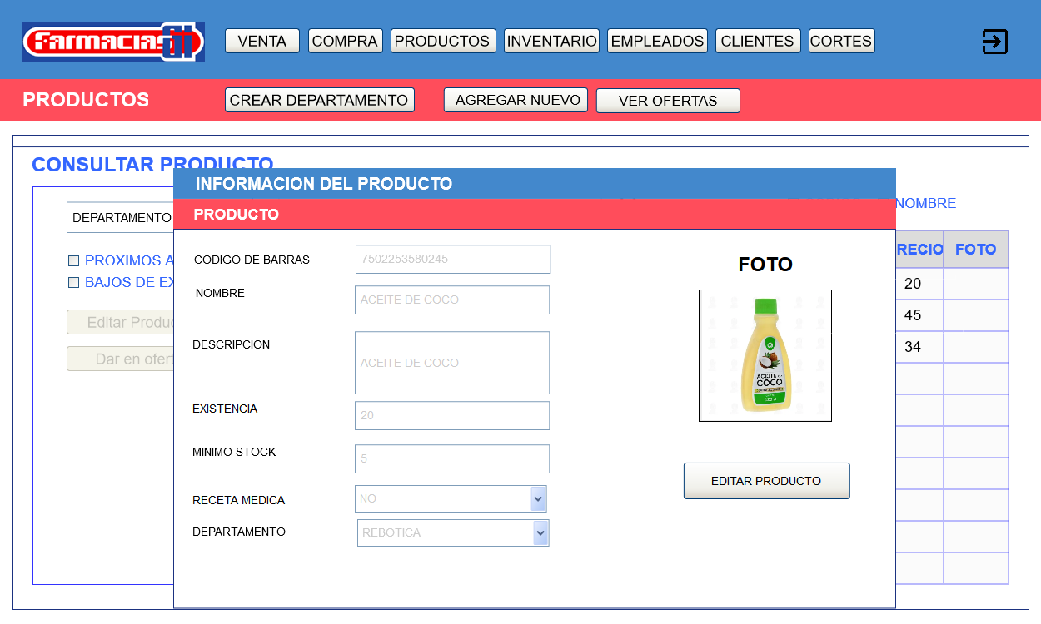

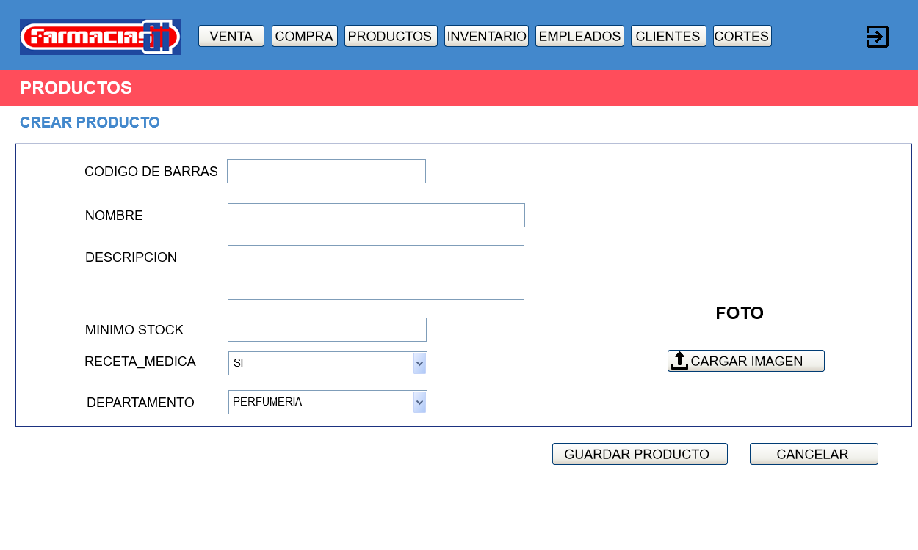

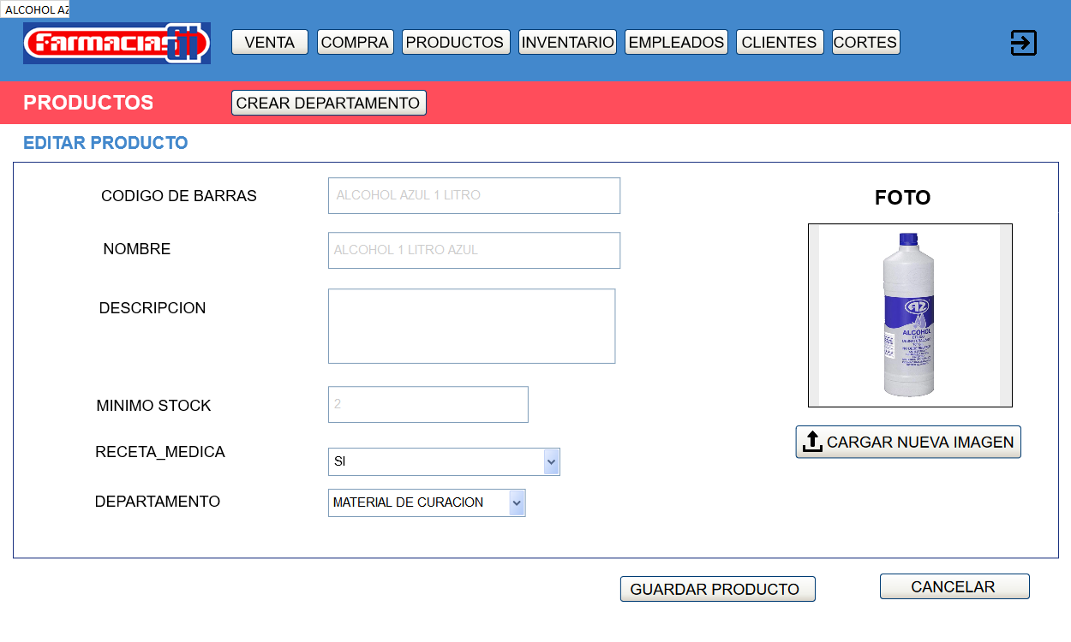

**Clientes**

**Nuevo cliente**

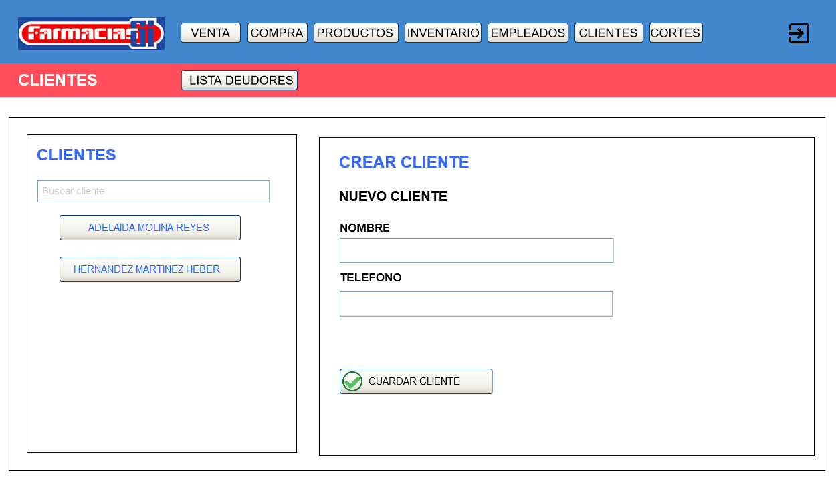

**Editar cliente**

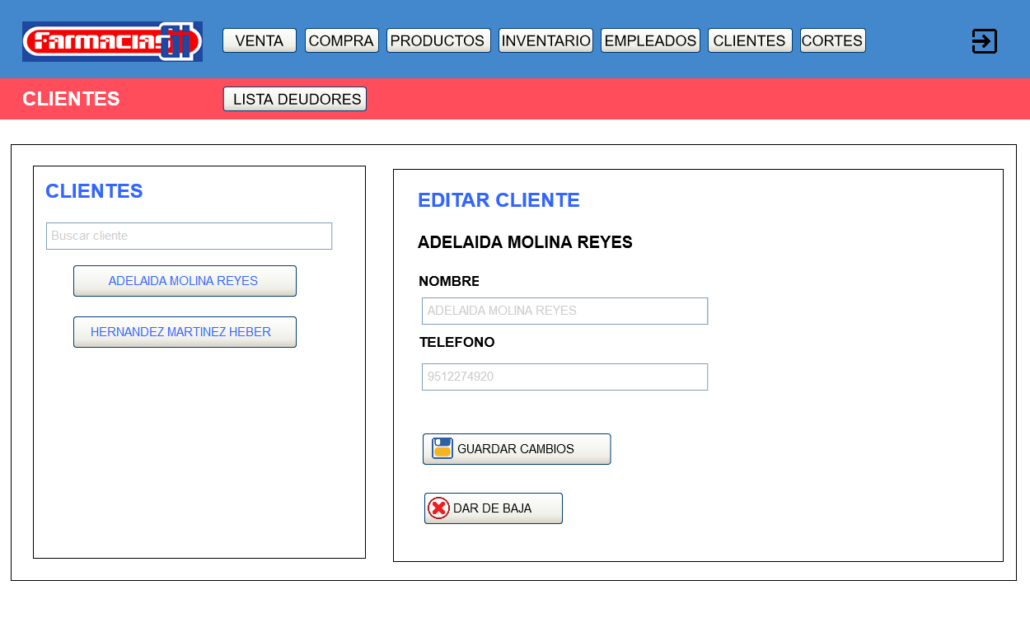

**Deudores**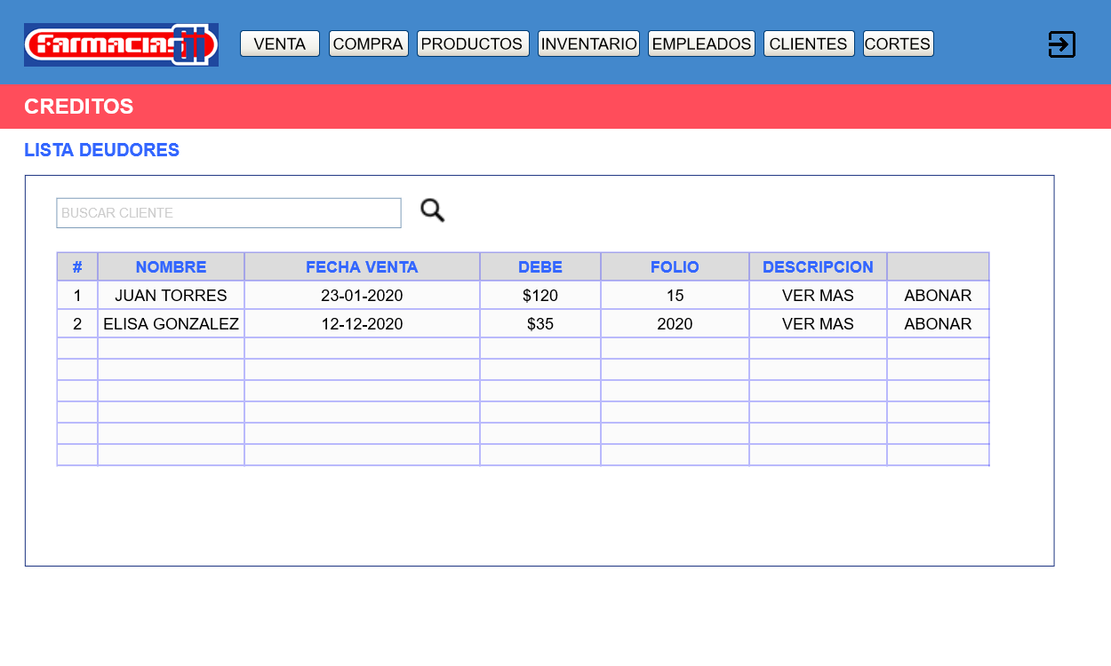

**Devolución**

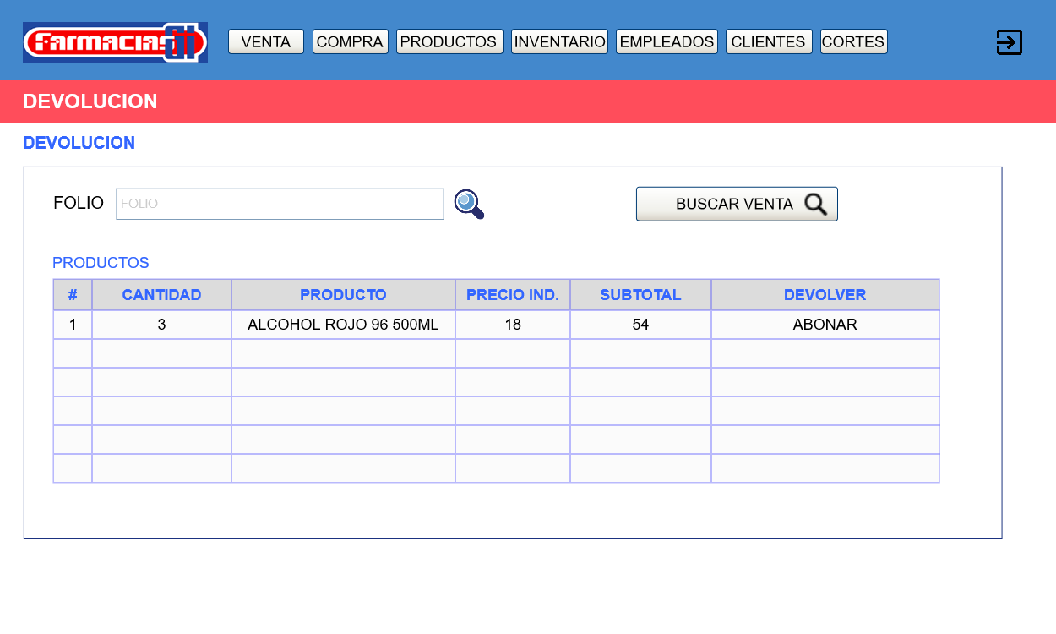

**Proveedor**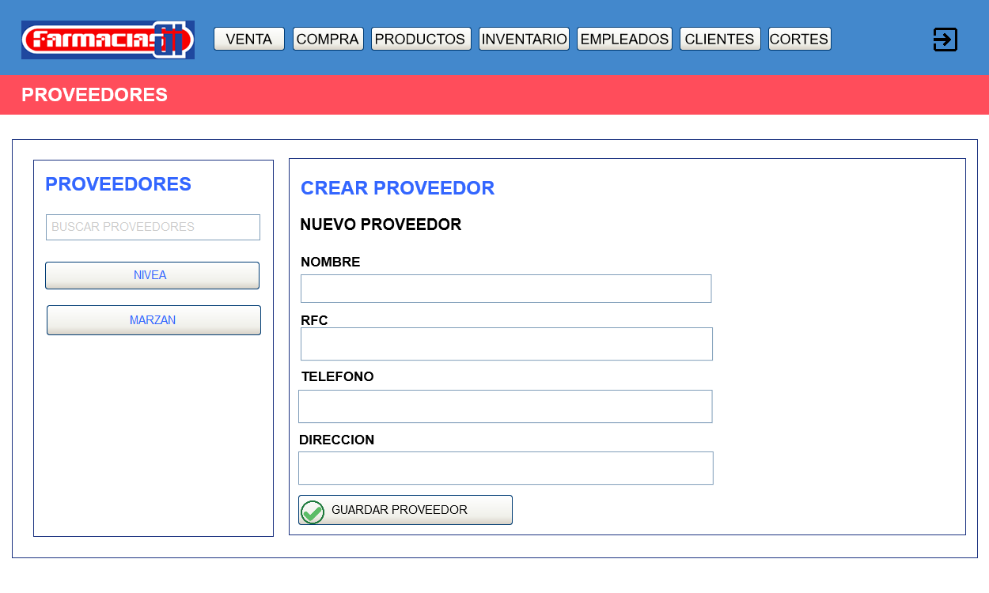

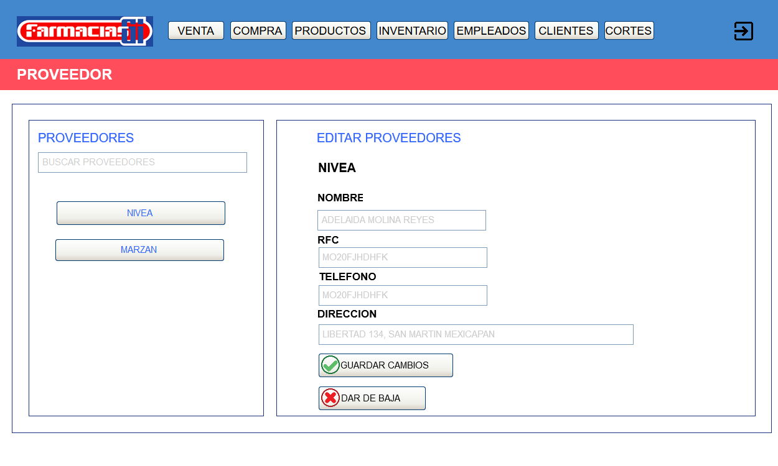

**Subproducto: Venta de producto por pieza**

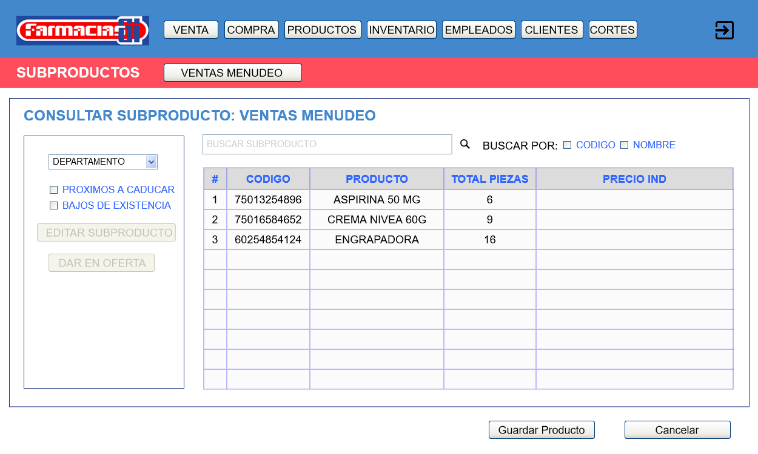

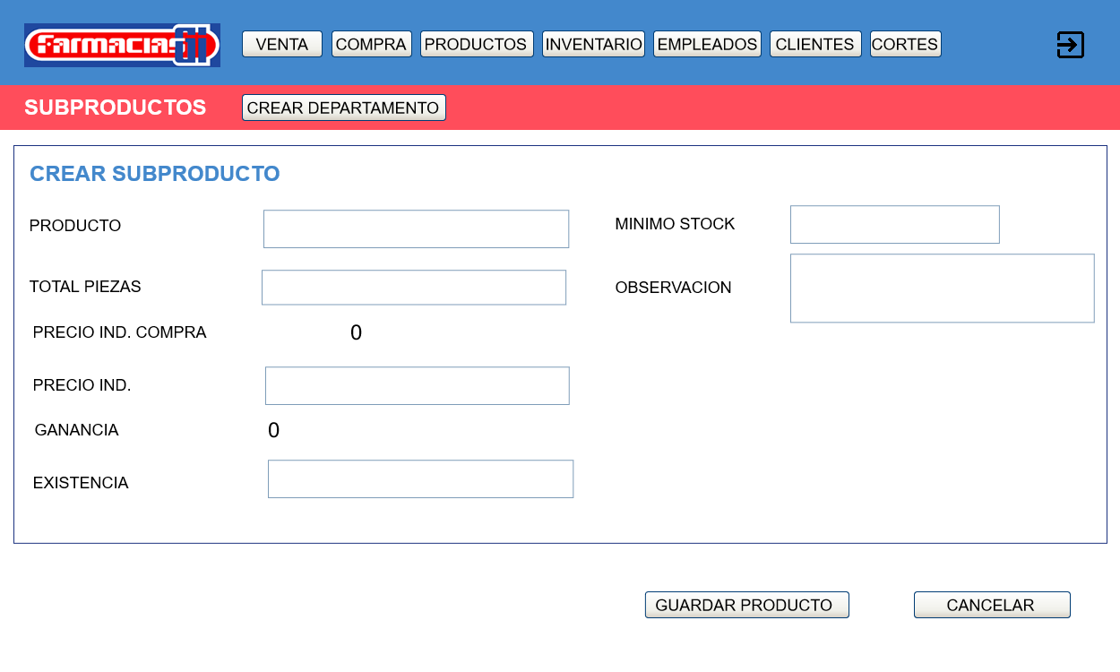

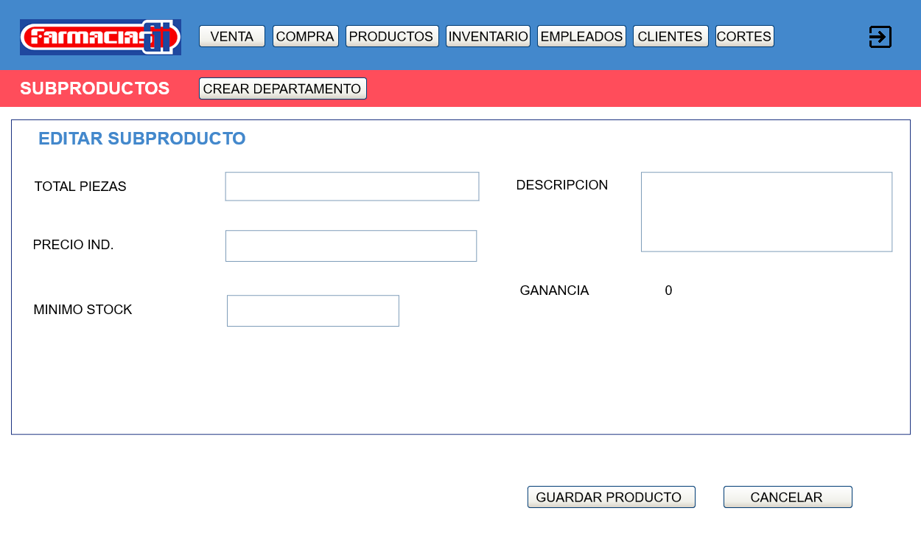

**Compras**

**3.1.2.1.3 Empaquetado**

**3.1.2.1.3 Revisión**

**3.1.2.1.4 Ajustes**